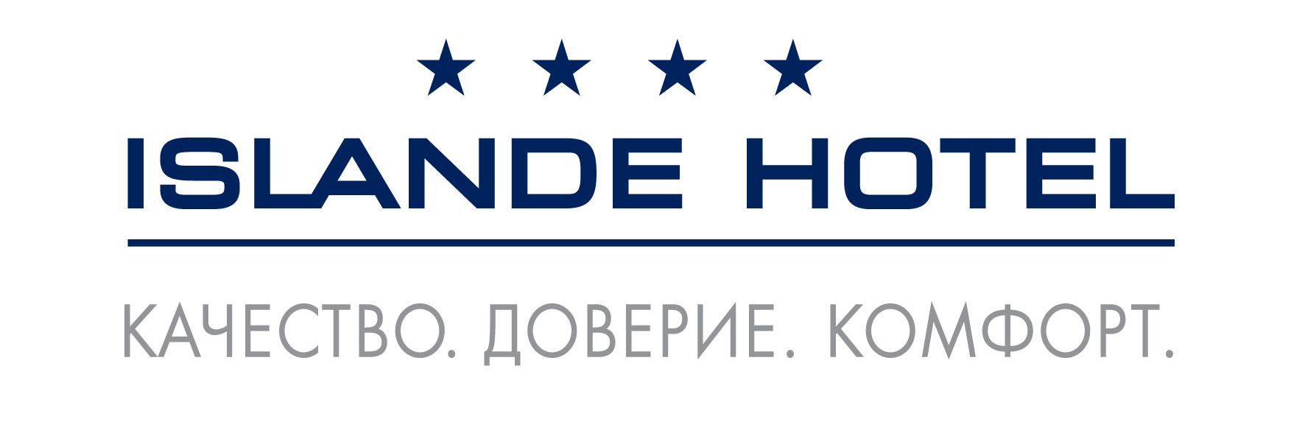

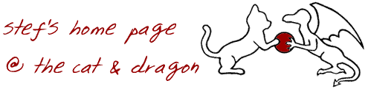
Новогодняя программа
„Встреча Кота и Дракона”


Место мероприятия: ресторан на 1 этаже
Дата: 31.12.2011.
Вход с 20:00
Начало мероприятия: 21:00

Программа:
  - Welcome drink
  - Ведущие вечера Дракон и Кот
  - Выступление группы клоунов
  - Поздравление детей и выступление кукольного театра
  - Вручение подарков детям
  - Mузыка и танцы
  - Cюрпризы и призы
  - Дед Мороз и Снегурочка
  - Встреча Нового 2012 Года
  - Дискотека

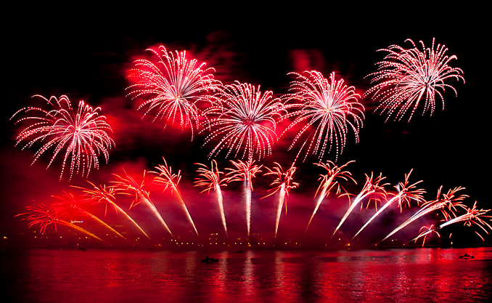
Цена с персоны: 140 EUR
i. Детям до 6 лет бесплатно
ii.Детям с 6 до 12 лет цена 55 EUR
iii.С 12: лет полная цена.

В цену включено:
- Новогодняя программа
- Праздничное меню

Поторопись и резервируй столик уже сейчас!

Количество мест ограничено!
Телефон: +371 67 608 109
Факс: +371 67 608 001
эл.почта: marketing@islandehotel lv
www.islandehotel.lv

